**Anexo C**

|  |  |  |  |
| --- | --- | --- | --- |
| **Acta De Reunión** | **Acta N ° 3** | | |
| **Fecha** | | |
| **Día** | **Mes** | **Año** |
| 2 | 10 | 2024 |
|  |  |  |  |

Asistentes:

* Estudiante: Jefferson Daniel Gómez Jiménez
* Gerente: José Faustino Jiménez Avendaño

|  |  |  |  |
| --- | --- | --- | --- |
| **Introducción** | Reunión para presentación de los mockups del proyecto | | |
| **Entrevistado** | Gerente: José Faustino Jiménez Avendaño | | |
| **Hora inicio** | 3:00 PM | **Hora finalización** | 06:15 PM |

| **Temas Tratados** |
| --- |
| Durante la reunión, se presentaron los diferentes mockups diseñados para visualizar la interfaz y funcionalidades del proyecto. Se realizó una revisión detallada de cada uno, con el objetivo de asegurar que cumplan con los requerimientos establecidos previamente y reflejen las expectativas del equipo. |

|  |
| --- |
| **Desarrollo** |
| * Se llegaron a acuerdos sobre los Mockups del sistema. |

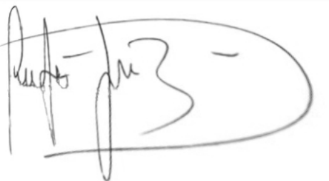

____________________________

José Faustino Jiménez Avendaño

**CEO**



____________________________

Jefferson Daniel Gómez Jiménez

**Líder de proyecto**